PRESSMEDDELANDE
18 december 2018

Nya SeniorBarometern visar:
Svenska seniorer köper julklappar som aldrig förr – för nästan tio miljarder kronor
- vill gärna ge bort julklappar men önskar sig inget själva

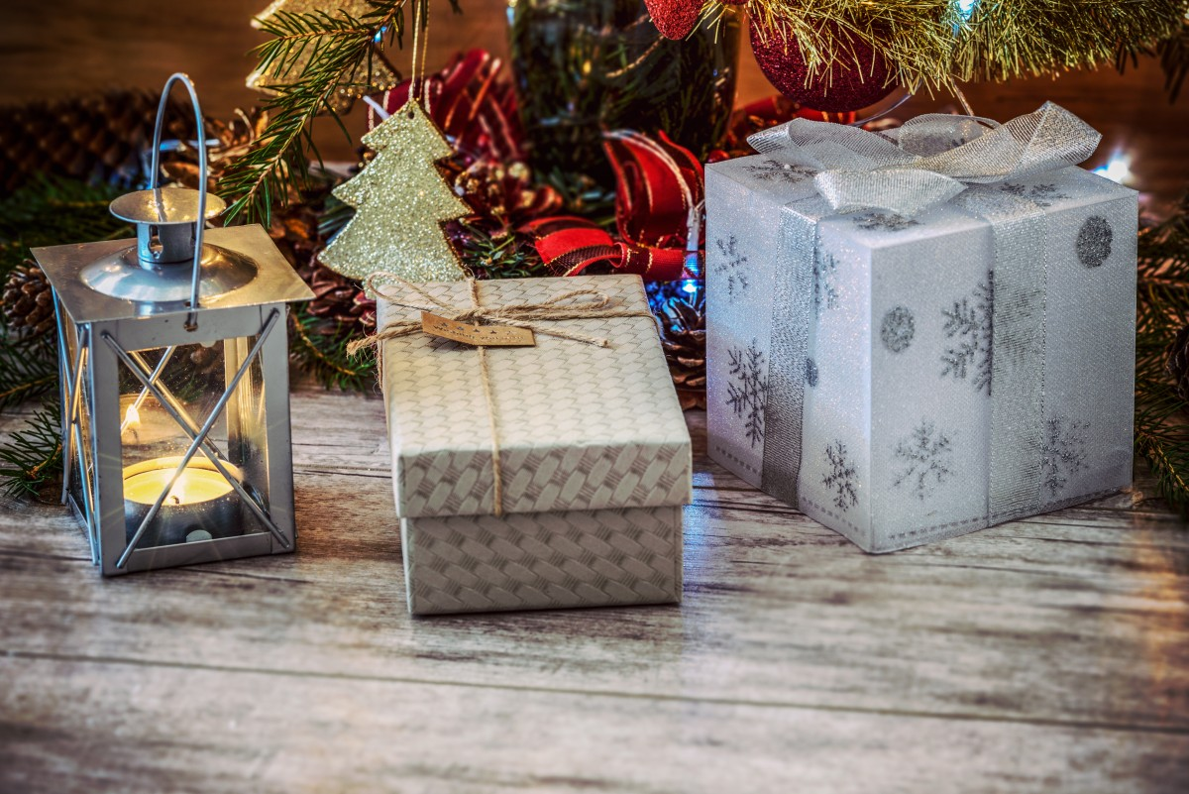
Bara var fjärde svensk senior (+55 år) önskar sig något i julklapp och då är det upplevelser av något slag som toppar önskelistan i år igen. Däremot handlar de allra flesta seniorer, 90 procent, julklappar till andra, till ett värde på cirka 9,63 miljarder kronor per år, eller cirka 3 200 kronor per person. Det är en ökning med sju procent sedan förra året. Det visar den senaste SeniorBarometern, en undersökning genomförd av medlemsföretaget Smart Senior, där närmare 5 500 seniorer medverkat.

Senaste SeniorBarometern, genomförd av medlemsföretaget Smart Senior, visar att knappt var fjärde senior, 23 procent, önskar sig något i julklapp. Upplevelser av olika slag (exempelvis spa-besök, matlagningskurs eller vinprovning) är det som Sveriges seniorer önskar sig allra mest i julklapp i år igen. Även böcker finns med högst upp på seniorernas önskelista.
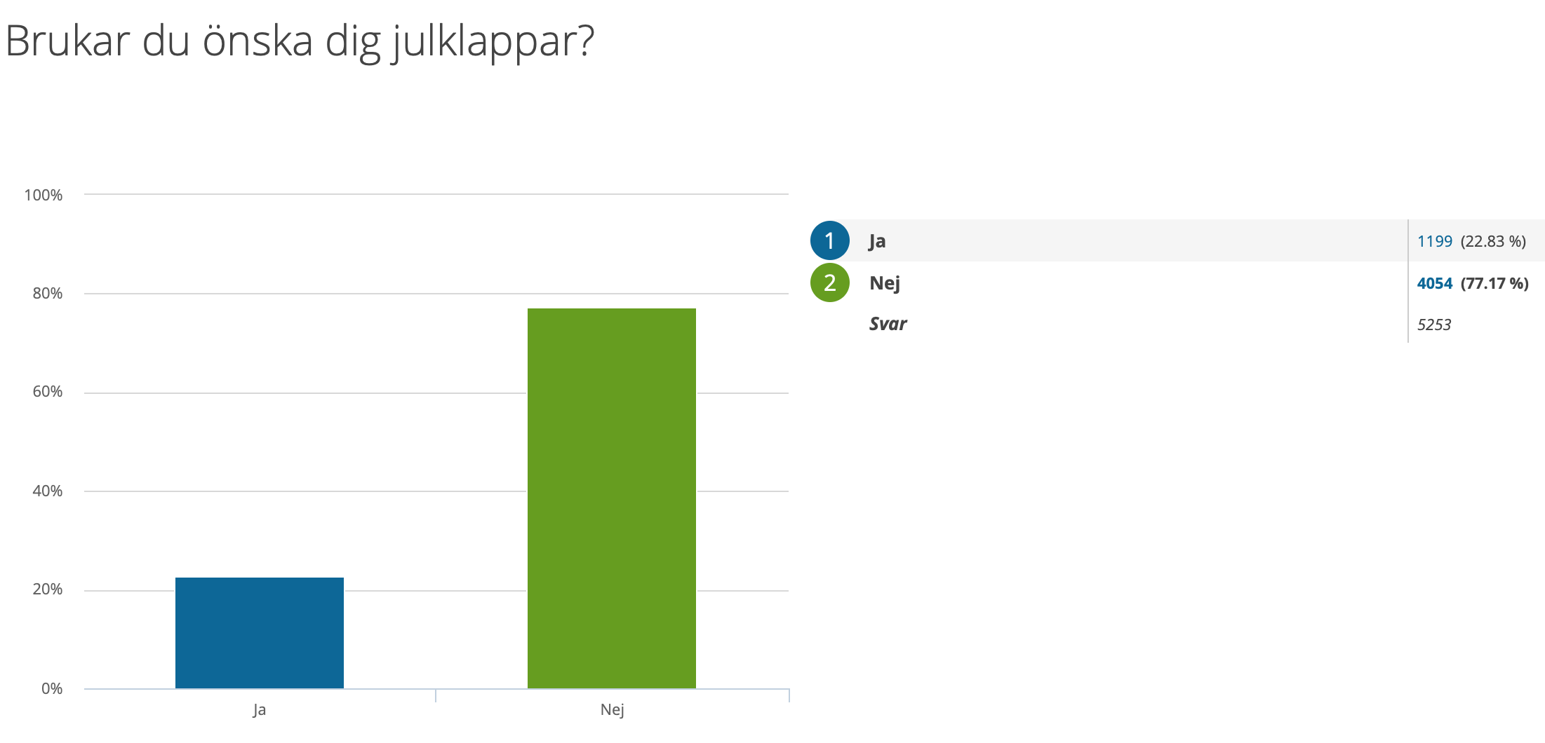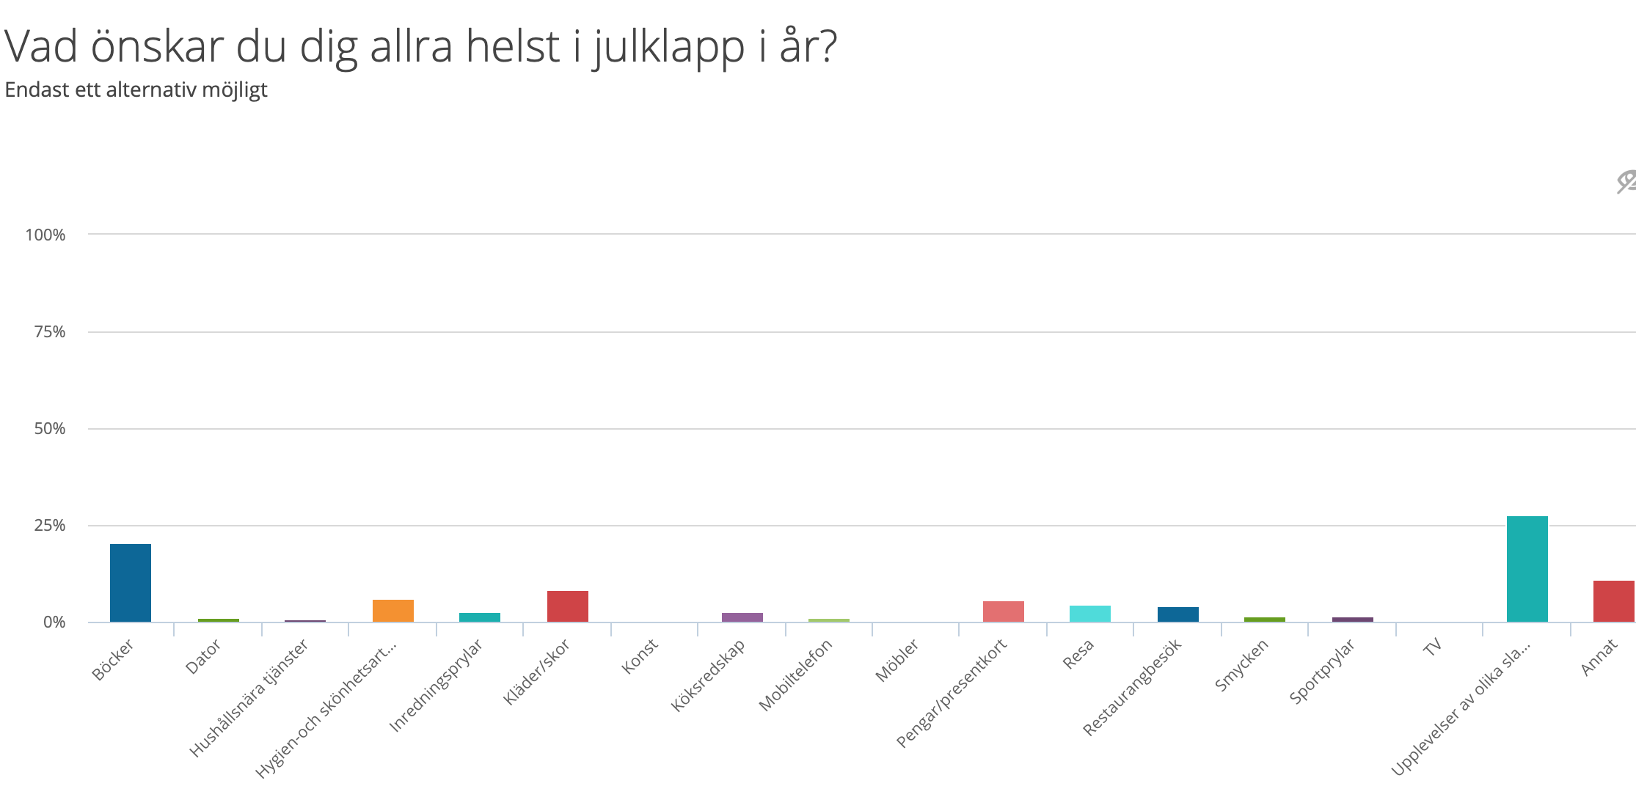

De allra flesta seniorer handlar julklappar till andra – till ett värde av 9,63 miljarder kronor
Trots att endast var fjärde 55-plussare inte önskar sig några julklappar själva, handlar 9 av 10 seniorer julklappar till andra i sin närhet. 36 procent av seniorerna köper endast julklappar till barnen i familjen.
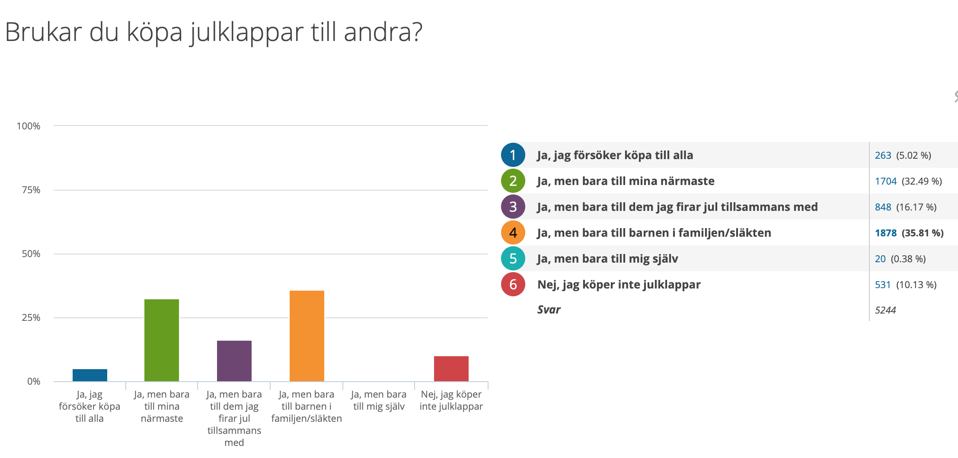

I förra årets barometer uppgav var fjärde senior att de skulle minska på julklappsinköpen. I år säger sig var tredje senior att de planerar att minska sina julklappsinköp något i år jämfört med tidigare år. De allra flesta, 56,5 procent, uppger dock att de planerar att spendera lika mycket på julklappar i år som tidigare år.

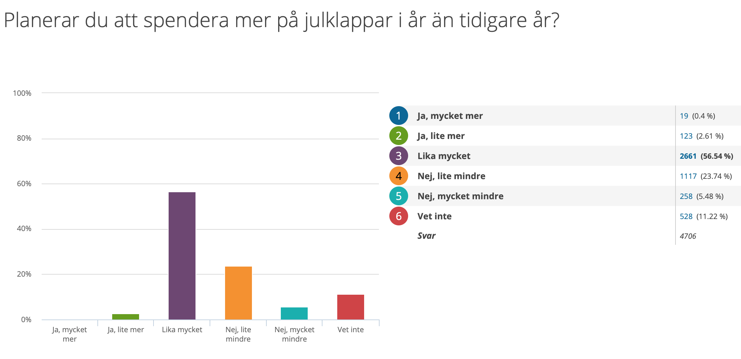

- Den vision om att minska konsumtionen verkar för Sveriges seniorer inte vara mer än en vision eller en önskedröm. Trots att många seniorer säger sig vilja minska julklappsinköpen spenderar de som aldrig förr. När det kommer till kritan är det är tydligt att det är viktigt att skänka julklappar till barn, barnbarn och vänner, säger Mathias Lang, VD för Smart Senior.

Sveriges seniorer står för två tredjedelar av den svenska köpkraften
Trots att seniorerna uppger att de planerar att spendera mindre på julklappar i år visar undersökningen på att 55-plussarna i genomsnitt spenderar 3 210 kronor per person på julklappar. Resultatet omräknat på totalt tre miljoner svenska seniorer visar att de spenderar cirka 9,63 miljarder kronor på julklappar i år – med andra ord en ökning på sju procent från förra året.
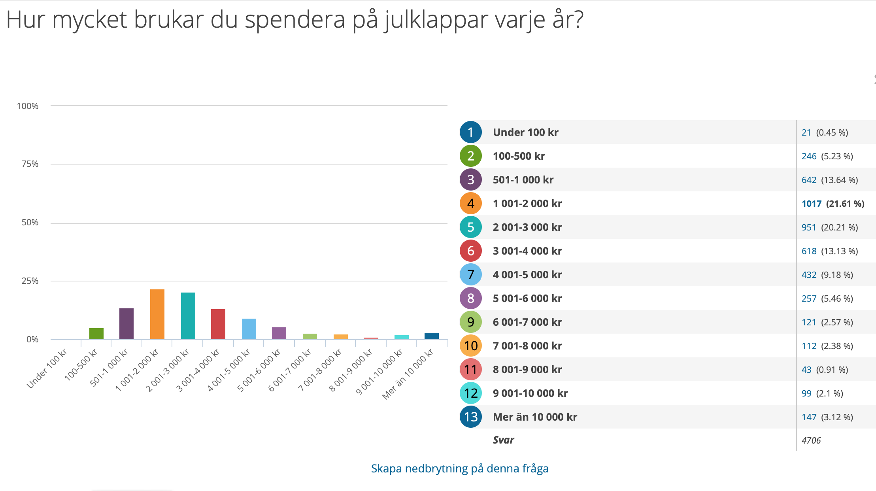

- Vi befinner oss fortfarande i en högkonjunktur och seniorerna är i Sverige en mycket köpstark målgrupp som gärna spenderar pengar på upplevelser, hälsa och välmående, resor samt på sina närmaste familjemedlemmar. Sveriges seniorer, ofta med höga inkomster, stora tillgångar och låga skulder, svarar för två tredjedelar av den svenska köpkraften, säger Mathias Lang, VD för Smart Senior.

Om SeniorBarometern
SeniorBarometern är en återkommande, internetbaserad, oberoende och opolitisk undersökning som speglar seniorernas, 55 plussarnas, åsikter inom olika områden. SeniorBarometern lyfter även dagsaktuella frågor och ämnen som berör målgruppen. Det är frivilligt att vara med och är helt kostnadsfritt. Man kan när som helst välja att lämna SeniorBarometern och väljer själv om man vill avstå från att besvara en enkät.

För bildmaterial, vänligen besök: Smart Seniors nyhetsrum

För mer information, vänligen kontakta:
Mathias Lang
VD, Smart Senior
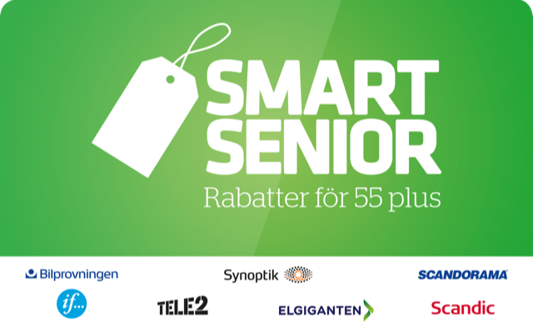
Mobil: 0700 525 246
Mail: mathias.lang@smartsenior.se

Om Smart Senior
Smart Senior är Sveriges största medlemsföretag för alla som fyllt 55 år. Medlemskapet ger tillgång till hundratals rabatter från mängder av företag inom olika branscher. Smart Senior har även nära samarbete med de flesta pensionärsförbund och andra föreningar. Smart Senior hjälper företag att komma i kontakt med Sveriges starkast växande och köpstarka målgrupp – seniorerna. Varje år fyller ungefär 150 000 personer 55 år och idag finns nästan 3 miljoner 55 plussare i Sverige. För mer information, vänligen besök: www.smartsenior.se

